Sakarya Uygulmalı Bilimler Üniversitesi
Elektrik Elektronik Mühendisliği
PLECS Kurulum Kılavuzu
- Plexim.com web sitesi>>Store>>Students>> Download the appropriate PLECS Standalone package and install it according to the installation instructions.
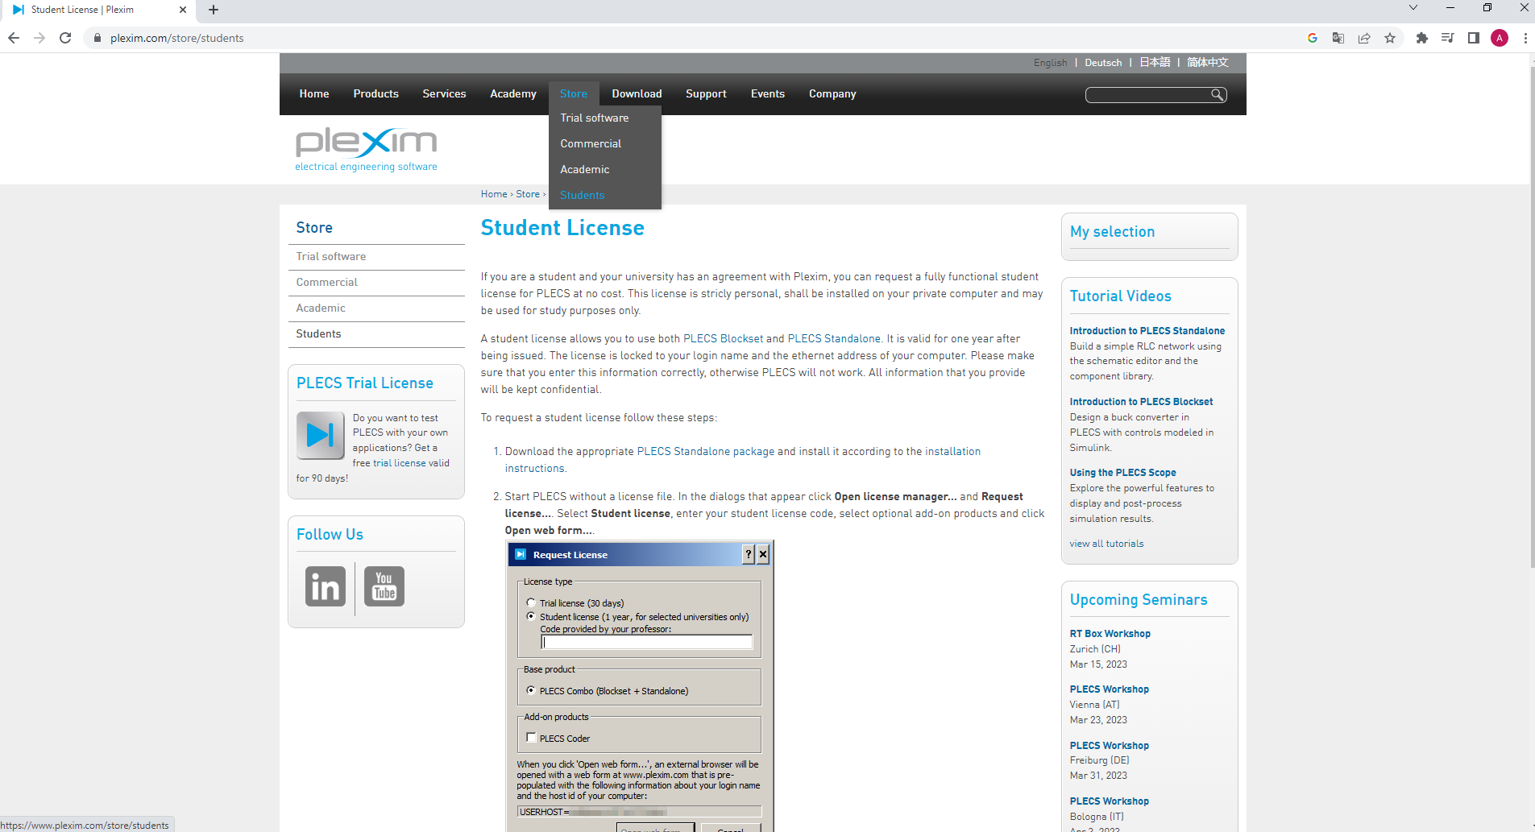

- Kurulum dosyasının indirilmesi>>>Microsoft Windows 64-bit>>> plecs-standalone-4-6-8_win64.exe (300961784 bytes)
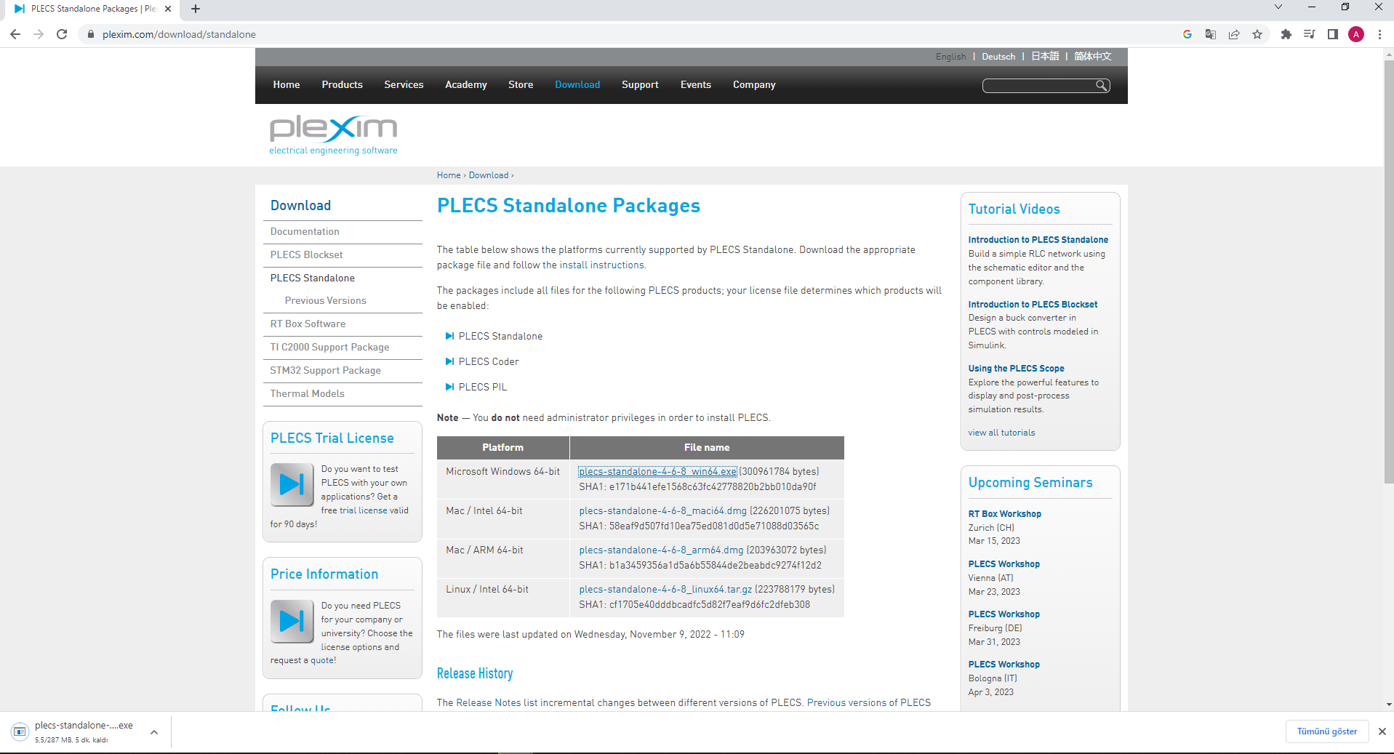
- Kurulum soyasına sağ tık>>Yönetici olarak çalıştır>>Next>>….>>Install tıklanır>>>Finish tıklanır>> kurulum tamamlanır.
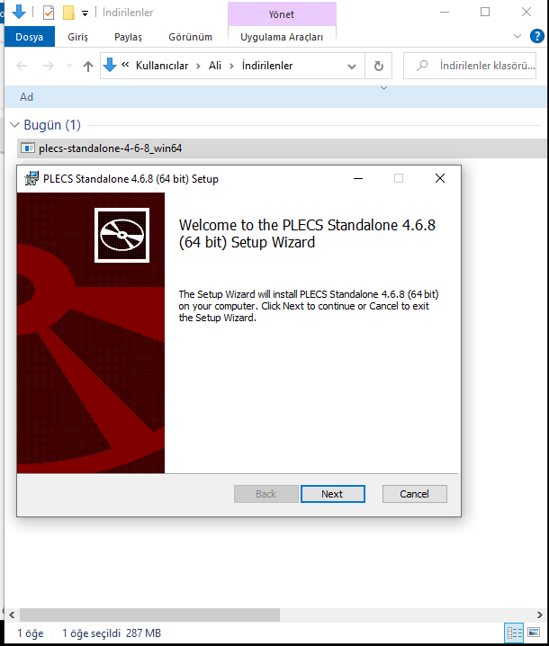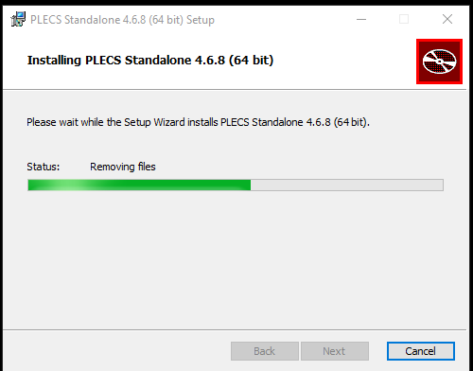
- Plecs 4.8.6 programını aç>>>Request Licence>>Student Licence>>Open Web form…
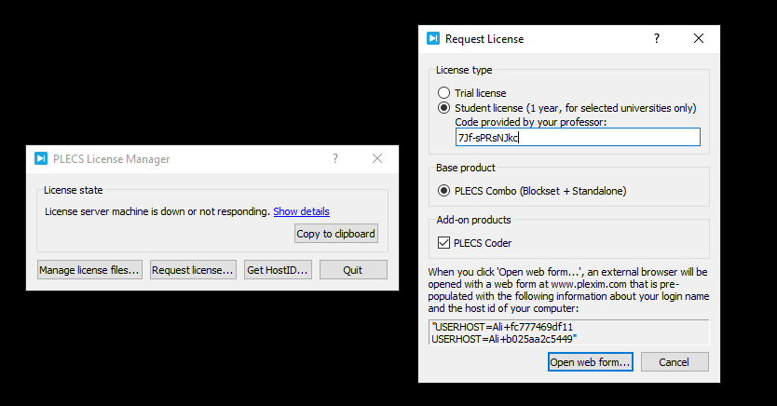
7nb-TdnmgJ3W
- Aşağıdaki form açılır. Öğrenci maili kullanılarak bilgiler doldurulur.

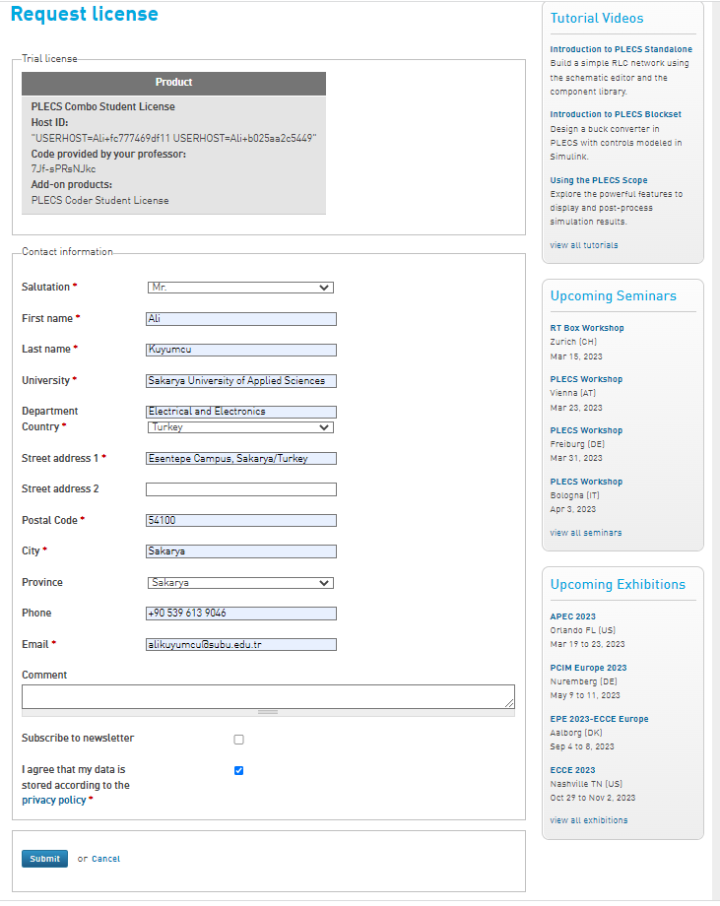
Öğrenci kendi
bilgilerini girer.

- PLEXİM tarafından mail adresine Lisans dosyası gönderilir.
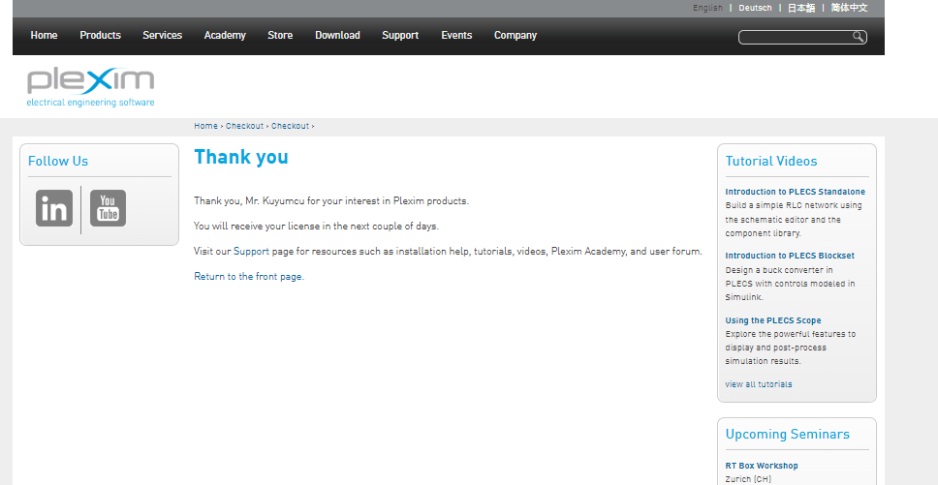
- Mail ile gelen Lisans Dosyası (license.lic) indirilir. PLECS 4.6.8 programı açılır.>>>Manage License File>>Install..>>License tıklanır.
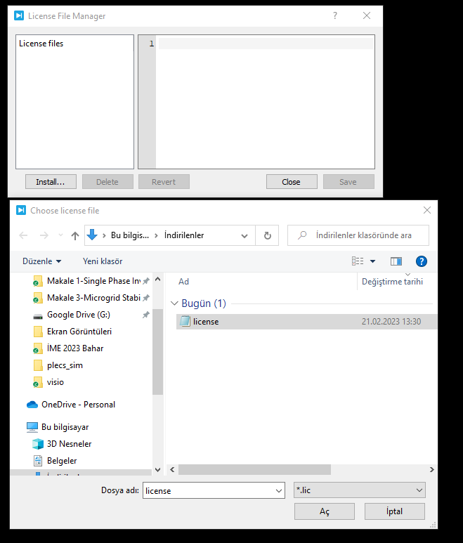
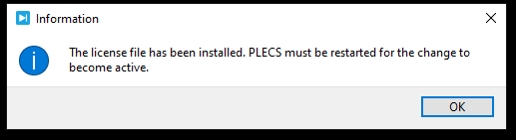
- Program kapatılıp yeniden çalıştırılır.

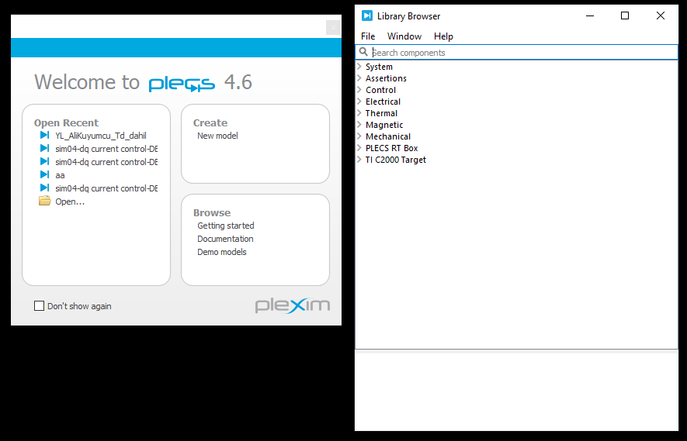

Program kullanıma hazır…

